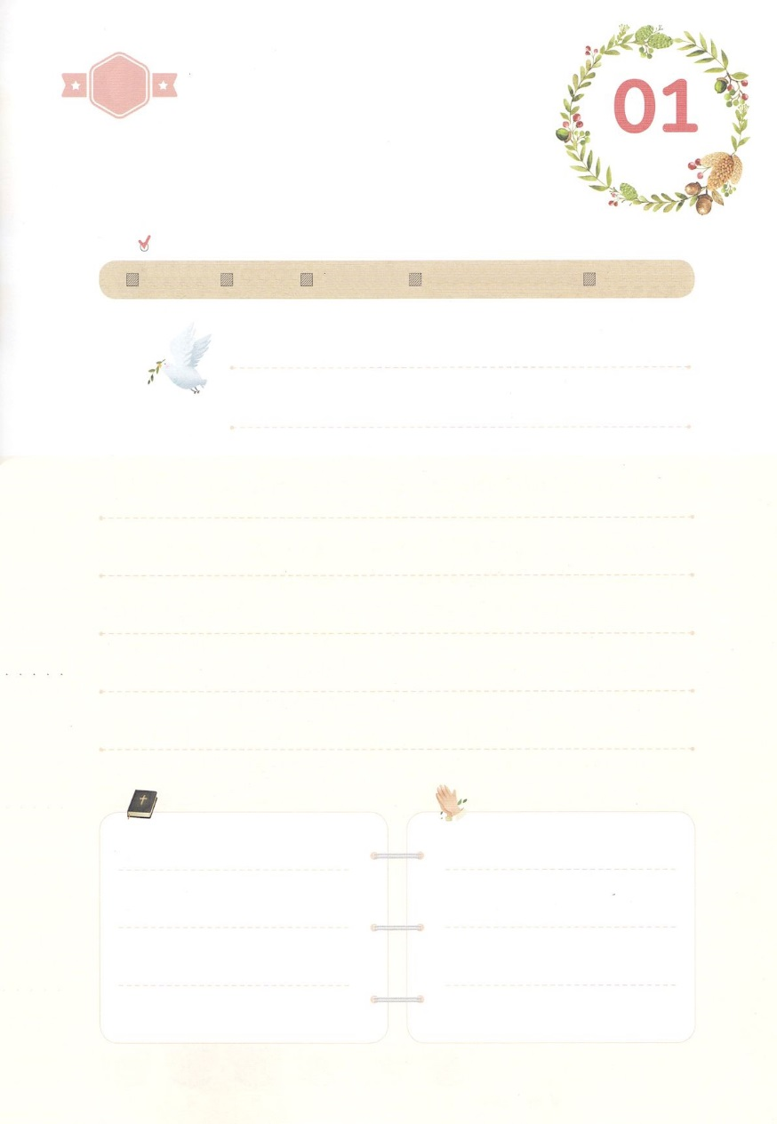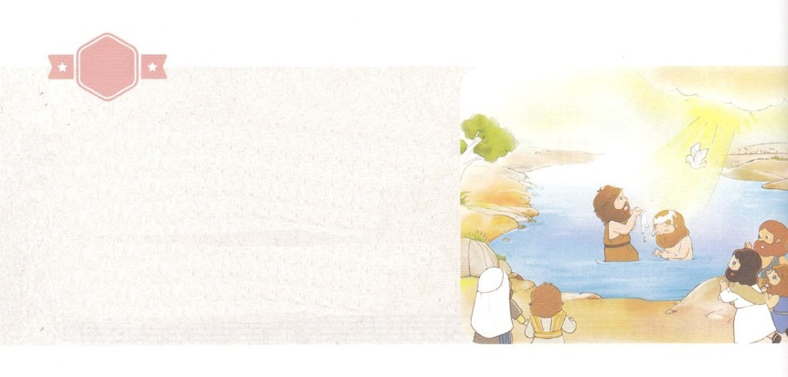

がくいんふくいんか

１か

キリストは、だれですか

**ヨハネ1:11～12**　このはごのくににられたのに、ごのはけれなかった。しかし、このをけれた、すなわち、そのをじたには、のどもとされるをおえになった。

**1.イエス・キリストは、いつからおられたのでしょうか**

1）めからみことばとしてとともにおられました

- ことばはです（ヨハ1:1～5）

2）にられてすべてのをらすがありました

- そのがイエス・キリストです（ヨハ1:9～10）

3）イエス・キリストをけれて、そのをじたには、のどもとされるをえられました（ヨハ1:11～12）

**2.バプテスマのヨハネがあかししました**

1）バプテスマのヨハネは「のをまっすぐにせよとでんでいる」でした（ヨハ1:23）

2）バプテスマのヨハネは「はでバプテスマをけているが、あなたがたのに、あなたがたのらないがっておられます」といました（ヨハ1:26）

3）そのがバプテスマのヨハネのにられるイエス・キリストです（ヨハ1:27）

**3.イエスがバプテスマをけたがあります**

1）イエスは、「のをりくの」としてられました（ヨハ1:29）

2）バプテスマのヨハネがでバプテスマをけたは、イエスをイスラエルにわすためです（ヨハ1:31）

3）イエスはによってバプテスマをけるです（ヨハ1:32～34）

（の）のために、

のをしてをささげみことばを

のにすることまで、すべてがです

にちよう

じゅんび

（）

はですから、をするは、とまことによって

しなければなりません。（ヨハネ4:24）

になものをできたかチェックするのにってください

　　　　　　　＜どものりの＞　をむ

　　　　　　　タイトル

るみことば　　　　　　　　　　のりの

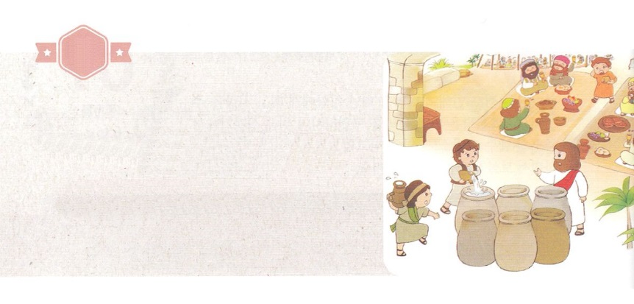

がくいんふくいんか

２か

カナの　こんれいに

こられた　りゆう

**ヨハネ2:1～11**　それからに、ガリラヤのカナでがあって、そこにイエスのがいた。イエスも、またたちも、そのにかれた。ぶどうがなくなったとき、がイエスにかって「ぶどうがありません」とった。すると、イエスはにわれた。「あなたはわたしとのがあるのでしょう。の。わたしのはまだていません。」はいのたちにった。「あのがわれることを、でもしてあげてください。」さて、そこには、ユダヤのきよめのしきたりによって、それぞれリットルからリットルりののがめがついてあった。イエスはらにわれた。「がめにをたしなさい。」らはがめをまでいっぱいにした。イエスはらにわれた。「さあ、くみなさい。そしてののところにってきなさい。」らはってった。のはぶどうになったそのをわってみた。それがどこからたのか、らなかったので、――しかし、をくんだいのたちはっていた――は、をんで、った。「だれでもめにいぶどうをし、がんだころになると、いのをすものだが、あなたはいぶどうをよくもまでっておきました。」イエスはこのことをのしるしとしてガリラヤのカナでない、ごのをわされた。それで、たちはイエスをじた。

**1.すべてののはじまりはです**

1）がごのかたちに（と）をされて、らをされました（1:27～28）

2）まず、がのようになってをるようになるというサタンのにだまされ、のをしました（3:4～5）

3）ノアのにネフィリムがやってました（6:4～5）

**2.** **イエスはのきをのからはじめられました（ヨハ2:1～11）**

1）もしいのでした

2）しかし、のにぶどうがなくなるきながじました

3）イエスはがめのをぶどうにえるをせられました

**3.のがありました**

1）イエスはにとしてされました

2）イエスをなるとしてえてはなりません

3）イエスがののになったとき、がれました

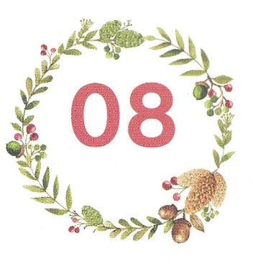

（の）のために、

のをしてをささげみことばを

のにすることまで、すべてがです

にちよう

じゅんび

はですから、をするは、とまことによって

しなければなりません。（ヨハネ4:24）

になものをできたかチェックするのにってください

　　　　　　　＜どものりの＞　をむ

　　　　　　　タイトル

るみことば　　　　　　　　　　のりの

（）

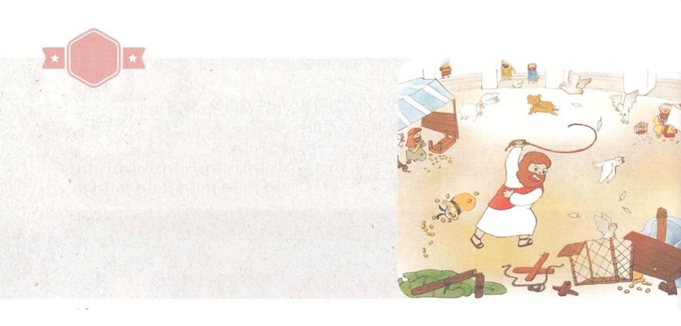

がくいんふくいんか

３か

しんでんの　きよめ

**ヨハネ2:13～23**　ユダヤののりがづき、イエスはエルサレムにられた。そして、のに、ややをるたちとたちがすわっているのをごになり、なわでむちをって、ももみな、からいし、のをらし、そのをし、また、をるにわれた。「それをここからってけ。わたしののをのとしてはならない。」たちは、「あなたのをうがわたしをいくす」といてあるのをいこした。そこで、ユダヤたちがえてった。「あなたがこのようなことをするからには、どんなしるしをたちにせてくれるのですか。」イエスはらにえてわれた。「このをこわしてみなさい。わたしは、でそれをてよう。」そこで、ユダヤたちはった。「このはてるのにかかりました。あなたはそれを、でてるのですか。」しかし、イエスはごのからだののことをわれたのである。それで、イエスがのからよみがえられたとき、たちは、イエスがこのようにわれたことをいこして、とイエスがわれたことばとをじた。イエスが、のりのいの、エルサレムにおられたとき、くのが、イエスのなわれたしるしをて、をじた。

**1.のをわれました**

1）イスラエルのがびのをもってささげたえをってをてるようにとわれました（25:1～40）

2）ダビデがびのをもってえをささげてをてるをし、ソロモンのにをしました（Ⅰ29:10～14）

3）からってきたイスラエルのがゼルバベルをにをしました（ハガ2:1～9）

**2.をきよめられました**

1）イエスはむちをってをきよめられました（ヨハ2:15）

2）がや、をって、えするところになりました（ヨハ2:14～16）

3）たちはのみことばに「あなたのをうがわたしをいくす」といてあるのをいこしました（ヨハ2:17）

**3.イエスがられたがありました**

1）のだったからです

2）どものだったからです

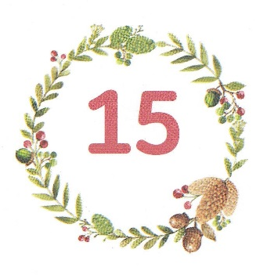

（の）のために、

のをしてをささげみことばを

のにすることまで、すべてがです

にちよう

じゅんび

（）

はですから、をするは、とまことによって

しなければなりません。（ヨハネ4:24）

になものをできたかチェックするのにってください

　　　　　　　＜どものりの＞　をむ

　　　　　タイトル

るみことば　　　　　　　　　　のりの

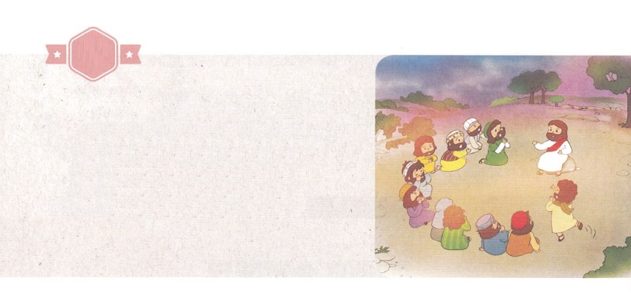

がくいんふくいんか

４か

じゅうじか　じけん

いぜんの　みことば

**ヨハネ14:26～27**　しかし、け、すなわち、がわたしのによっておわしになるは、あなたがたにすべてのことをえ、また、わたしがあなたがたにしたすべてのことをいこさせてくださいます。わたしは、あなたがたにをします。わたしは、あなたがたにわたしのをえます。わたしがあなたがたにえるのは、がえるのとはいます。あなたがたはをがしてはなりません。れてはなりません。

**1.イエスがたちのをってくださいました（ヨハ13:1～20）**

**2.イエスはなをされました（ヨハ14:1～23）**

1）をされました（ヨハ14:1～3）

2）「わたしがであり、であり、いのちなのです」とわれました（ヨハ14:6）

3）のをわれました

（1）「わたしをわしたのことばなのです」とわれました（ヨハ14:24）

（2）けであるについてわれました（ヨハ14:26）

（3）まことのをくださるとわれました（ヨハ14:27）

**3.イエスがのことをわれました**

1）「つまずくことのないためです」とわれました（ヨハ16:1～4）

2）「わたしがってくことは、あなたがたにとってなのです」われました

（ヨハ16:7）

- イエスがってくと、けをるとわれました

3）のがられてなさるみわざをわれました（ヨハ16:13～14）

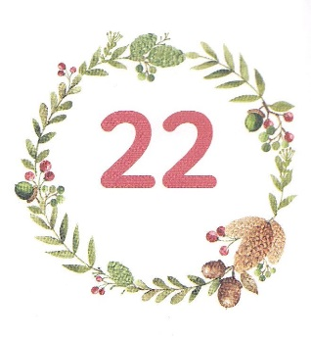

（の）のために、

のをしてをささげみことばを

のにすることまで、すべてがです

にちよう

じゅんび

はですから、をするは、とまことによって

しなければなりません。（ヨハネ4:24）

になものをできたかチェックするのにってください

　　　　　　　＜どものりの＞　をむ

　　　　　タイトル

るみことば　　　　　　　　　　のりの

（）

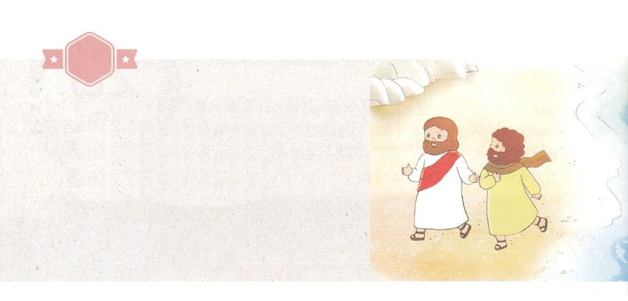

がくいんふくいんか

４か

さいごの　やくそく

**ヨハネ21:15～18**　らがをませたとき、イエスはシモン・ペテロにわれた。「ヨハネのシモン。あなたは、このたちに、わたしをしますか。」ペテロはイエスにった。「はい。よ。があなたをすることは、あなたがごじです。」イエスはにわれた。「わたしのをいなさい。」イエスはびにわれた。「ヨハネのシモン。あなたはわたしをしますか。」ペテロはイエスにった。「はい。よ。があなたをすることは、あなたがごじです。」イエスはにわれた。「わたしのをしなさい。」イエスはペテロにわれた。「ヨハネのシモン。あなたはわたしをしますか。」ペテロは、イエスが「あなたはわたしをしますか」とわれたので、をめてイエスにった。「よ。あなたはいっさいのことをごじです。あなたは、があなたをすることをっておいでになります。」イエスはにわれた。「わたしのをいなさい。まことに、まことに、あなたにげます。あなたはかったには、でをめて、のきたいをきました。しかしをとると、あなたはのをばし、ほかのがあなたにをさせて、あなたのきたくないにれてきます。」

**1.イエス・キリストがでしました**

1）ですべてをされました（ヨハ19:30）

2）ちのしいにられました（ヨハ19:38～42）

3）のめのに、くまだいうちにはいていました（ヨハ20:1～10）

4）されたキリストがマグダラのマリヤにれました（ヨハ20:11～18）

5）トマスがいないとき、たちにれました（ヨハ20:19～23）

6）いのいトマスにれました（ヨハ20:24～29）

7）イエスがキリストであることをあかししました（ヨハ20:30～31）

**2.にされました（ヨハ21:15～18）**

1）ペテロのところにられたイエスは「あなたはわたしをしますか」とねました

（ヨハ21:15～17）

2）「わたしのをいなさい」とわれました（ヨハ21:15～17）

3）「あなたのきたくないにれてきます」とわれました（ヨハ21:18）



にちよう

じゅんび

（の）のために、

のをしてをささげみことばを

のにすることまで、すべてがです

（）

はですから、をするは、とまことによって

しなければなりません。（ヨハネ4:24）

になものをできたかチェックするのにってください

　　　　　　　＜どものりの＞　をむ

　　　　　タイトル

るみことば　　　　　　　　　　のりの